Схема рыбоводного участка

**Протока Малая Неулевая реки Иртыш**

**г. Ханты-Мансийск**

Площадь – 6 622,5 м2

Совместное водопользование

|  |  |  |  |  |  |  |
| --- | --- | --- | --- | --- | --- | --- |
|  | Географические координаты точек | | | | | |
| С.Ш. | | | В.Д. | | |
| град. | мин. | сек. | град. | мин. | сек. |
| 1 | 61 | 00 | 41 | 68 | 58 | 50 |
| 2 | 61 | 00 | 41 | 68 | 58 | 50 |
| 3 | 61 | 00 | 38 | 68 | 58 | 53 |
| 4 | 61 | 00 | 20 | 68 | 59 | 03 |
| 5 | 61 | 00 | 19 | 68 | 59 | 04 |
| 6 | 61 | 00 | 18 | 68 | 59 | 05 |
| 7 | 61 | 00 | 19 | 68 | 59 | 03 |
| 8 | 61 | 00 | 38 | 68 | 58 | 53 |

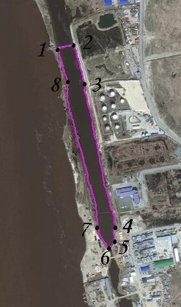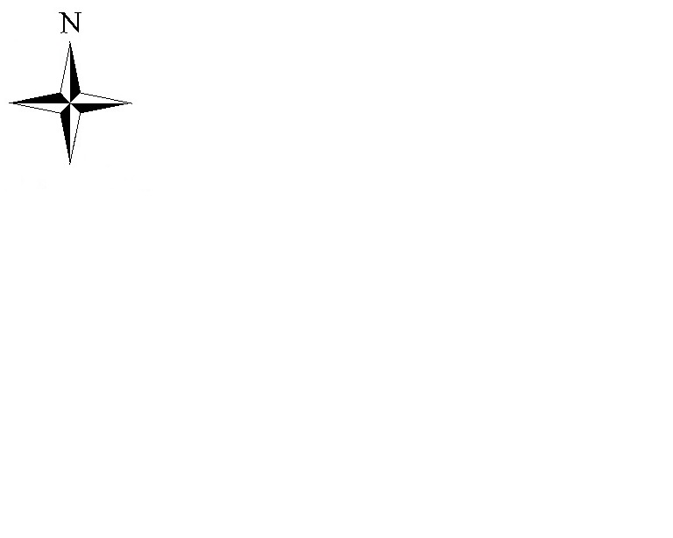

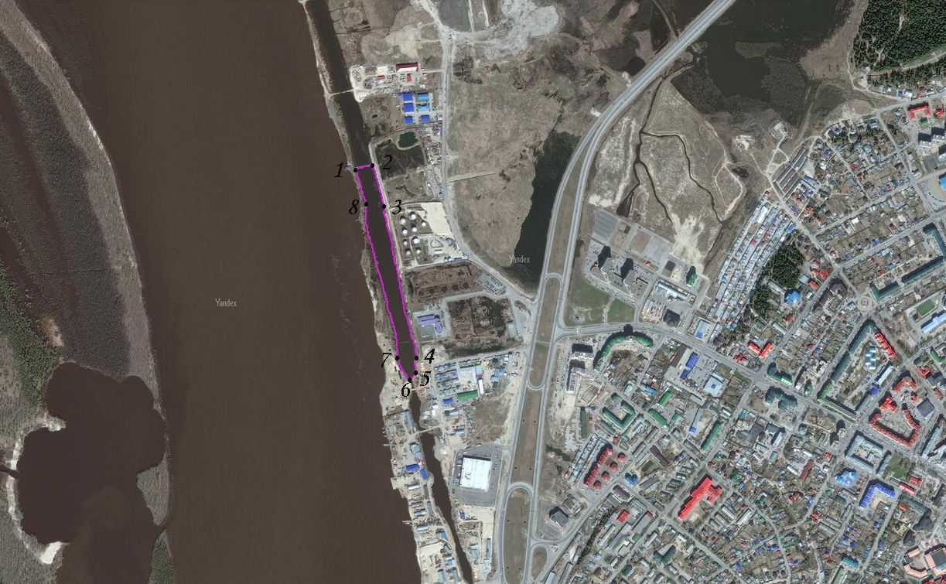

**Условные обозначения:**

 Граница рыбоводного участка

|  |
| --- |
| **Текстовое описание:** |
| Акватория, ограниченная последовательным соединением точек (1-2, 5-6 прямыми линиями 2-3, 3-4, 4-5, 6-7, 7-8, 8-1 по береговой линии) 1.C.Ш. 61° 00' 41" B.Д. 68° 58' 50" 2. C.Ш. 61° 00' 41" B.Д. 68° 58' 50" 3. C.Ш. 61° 00' 38" B.Д. 68° 58' 53" 4. C.Ш. 61° 00' 20" B.Д. 68° 59' 3" 5. C.Ш. 61° 0' 19" B.Д. 68° 59' 4" 6. C.Ш 61° 00' 18" B.Д. 68° 59' 05" 7. C.Ш 61° 00' 198" B.Д. 68° 59' 03" 8. C.Ш 61° 00' 38" B.Д. 68° 58' 53" |